Практическая работа №17. Ознакомление с УП для обработки токарной детали

Цель работы: получить навыки программирования токарного станка с устройством числового программного управления (УЧПУ) «Fanuc», разработать расчетно-технологическую карту и составить управляющую программу (УП) для обработки вала на токарном станке.
1.Посмотреть видео:
2. Прочитать текст

РТК представляет собой траекторию перемещения инструмента при обработке детали , а также координаты опорных точек перемещения , используемый режущий инструмент и режимы резания. Перед составлением РТК необходимо определить последовательность обработки детали с назначением припусков на обработку. После этого нанести на чертеж детали траекторию перемещения режущего инструмента и определить координаты опорных точек, выбрать режимы резания (частоту вращения детали и подачу) и занести данные в таблицу РТК. Если при обработке детали на станке с ЧПУ используется только один режущий инструмент, то его можно не вносить в таблицу. Расчетно-технологическая карта (РТК) служит исходным документом:  технологу-программисту для расчета управляющей программы;  оператору станка с ЧПУ для настройки станка на обработку детали;  конструктору (в виде технических условий) на проектирование зажимной оснастки и специального режущего инструмента.

ПОРЯДОК ВЫПОЛНЕНИЯ РАБОТЫ

- Ознакомиться с инструкцией по программированию «FANUC 21 TB».
- Определить последовательность обработки полученной детали;
- Составить расчетно-технологическую карту;
- Назначить режимы резания на каждый переход;
- Составить управляющую программу для токарного станка
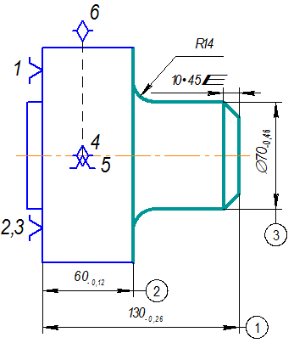
Рис 1 .(Наибольший диаметр 144)

СОДЕРЖАНИЕ ОТЧЕТА
- Операционный эскиз детали с последовательностью ее обработки;
- Назначение режимов резания;
- Расчетно-технологическая карта.
- Управляющая программа в коде ISO-7bit

КОНТРОЛЬНЫЕ ВОПРОСЫ

- Как задается номер инструмента?
- Что задают подготовительные функции “G02” и “G03”?
- Как задать обработку дуги <180°?
- Как задается подача?
- Для чего используются команды “M03”, “M04”, “M30”?

